 | 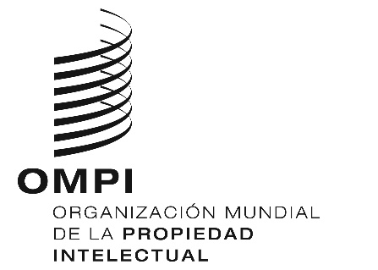 | S
H/LD/WG/7/5
ORIGINAL: inglés
fecha: 3 de juLio de 2018
Grupo de Trabajo sobre el Desarrollo Jurídico del Sistema de La Haya para el Registro Internacional de Dibujos y Modelos Industriales
Séptima reunión
Ginebra, 16 a 18 de julio de 2018
PROPUESTA DE LA DELEGACIÓN DE LA FEDERACIÓN DE RUSIA
- En una comunicación de fecha 1 de junio de 2018, la Oficina internacional recibió una propuesta de la delegación de la Federación de Rusia relativa a la posible inclusión del ruso como idioma oficial del Sistema de La Haya para el Registro Internacional de Dibujos y Modelos Industriales para su examen por el Grupo de trabajo sobre el Desarrollo Jurídico del Sistema de La Haya para el Registro Internacional de Dibujos y Modelos Industriales, en su séptima reunión, que se celebrará del 16 al 18 de julio de 2018.
- La propuesta figura como anexo del presente documento.
[Sigue el Anexo]

Propuesta de la Federación de Rusia
con respecto a la inclusión del ruso en calidad de idioma oficial del Sistema de La Haya para el Registro Internacional de Dibujos y Modelos
La propuesta de la Federación de Rusia es incluir el ruso como idioma oficial del Sistema de La Haya para el Registro Internacional de Dibujos y Modelos.
El ruso es uno de los idiomas oficiales del Sistema de las Naciones Unidas; más de 250 millones de personas hablan ruso. El ruso se encuentra entre los 10 primeros idiomas más utilizados en el mundo por número de hablantes.
El ruso es el idioma del Estado en la Federación de Rusia, la República de Belarús y la República de Kazajstán. El ruso es un idioma idioma oficial en la República Kirguisa. El idioma ruso se utiliza ampliamente para la comunicación en varios países de la región euroasiática.
Actualmente, casi todos los países de Asia Central, el Cáucaso y Europa Oriental son miembros de la Unión de La Haya (la República de Armenia, la República de Azerbaiyán, la República Kirguisa, la República de Tayikistán, Turkmenistán y Ucrania).
El Acta de Ginebra del Arreglo de La Haya relativo al Registro Internacional de Dibujos y Modelos Industriales entró en vigor en la Federación de Rusia el 28 de febrero de 2018. En un breve plazo, la OMPI recibió más de un centenar de solicitudes internacionales en las que se designaba a la Federación de Rusia.
Los Estados tienen un enorme potencial para aumentar la cantidad de solicitudes internacionales de registro de dibujos y modelos que demandan los solicitantes. De ese modo, desde 2016 se observa una tendencia al aumento del número de solicitudes de patentes de diseños en la Federación de Rusia. En 2017, el número de solicitudes nacionales aumentó un 18,7% en comparación con 2016.
La inclusión del idioma ruso como idioma oficial del Sistema de La Haya estimulará el crecimiento de las solicitudes internacionales de Rusia y de los países de Asia Central, el Cáucaso y Europa Oriental.
La aplicación de la iniciativa garantizará el respeto de los derechos de los solicitantes de habla rusa, facilitará su acceso al Sistema de La Haya y fomentará la eficacia de la labor de los examinadores de habla rusa y reducirá el tiempo necesario para la tramitación de las solicitudes por las oficinas regionales de PI, gracias a lo cual el sistema será más atractivo.
La delegación de la Federación de Rusia espera que el Grupo de Trabajo sobre el Desarrollo Jurídico del Sistema de La Haya para el Registro Internacional de Dibujos y Modelos industriales recomiende a la Asamblea de la Unión de La Haya que examine la propuesta.
[Fin del Anexo y del documento]

